出土文献与古文字研究青年学者访谈062：刘风华

编者按：为了向青年研究人员和在读学生提供学习、研究出土文献与古文字的经验，复旦大学出土文献与古文字研究中心约请从事相关研究并卓有成就的部分学者接受我们的访谈，题为“出土文献与古文字研究青年学者访谈”，由“古文字微刊”公众号、出土文献与古文字研究中心网陆续发布。衷心感谢各位参与访谈的学者。

个人简介

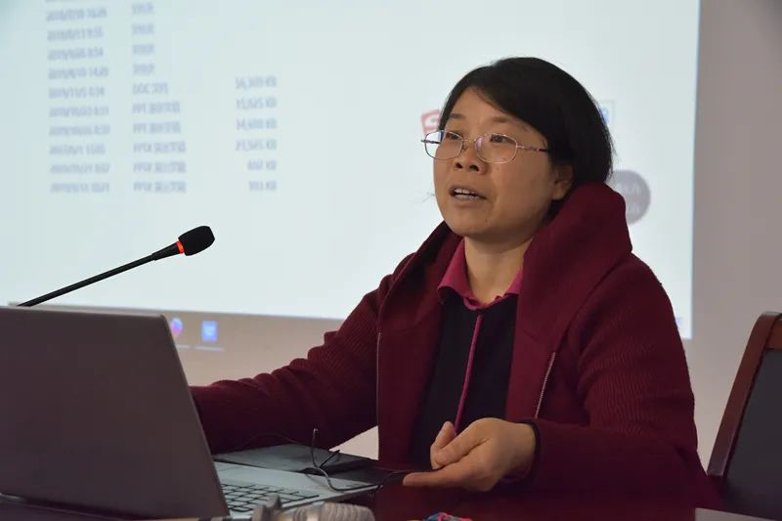

刘风华，河南鹤壁人，1971年生；郑州大学文学院教师，主要从事甲骨学学习与研究。

1. 请介绍一下您学习和研究出土文献与古文字的经历。
我老父亲是一名五十年代的大学生，他书法好，能讲解汉字，他大学时代的古代汉语老师即河南大学于安澜先生。老父亲一辈子从事中学语文教学，他的教学成绩在我老家鹤壁市有口皆碑。至今我还记得老父亲曾在老家农村灶台的水泥面儿上给我们几个小孩子写汉字。这种启蒙吸引了我并影响了我后来的职业。
上世纪八十年代初，国家开始重视知识分子，我们沾政策的光，“迁户口”到了城里，与父母、哥哥全家团圆。
家里的书架上满满的，主要是老父亲的教学参考书，有些则是比较浅显的古文，我跟着读了一些。后来初中、高中时代我不害怕学习古汉语，担任过多年的语文课课代表，这应该也是我后来读汉语史专业方向硕士的原因。想搞懂汉字形体的由来与源流，从事这方面的研究，则费了不少周折。
本科在华中师范大学读的，大学毕业那年，我考研失利，老父亲积劳成疾，抱病为我联系了河南大学。我读研第一年的深冬，圣诞节的前夕，形销骨立的老父亲在医院里走完了艰难辛苦的一生。每每想起老父亲，我泣不成声，何止是“子欲养而亲不待”？
硕士毕业之后，在外面晃荡了几年，想远离学校，不想像老父亲那样呕心沥血。但是什么样的人，就是啥样的命，我丢不下书本。2004年考上郑州大学博士之前，我还报考过两次博士。
2004-2007年，我到郑州大学历史学院读博士，导师是著名甲骨学家王蕴智先生，研究方向是殷墟小屯村南系列甲骨卜辞。其实，在河南大学读硕士的时候，我就曾听过王老师的课。但是，当时是茫茫然跟着师兄师姐凑热闹去的。
读博士能碰到好导师非常幸运。王老师领我入了甲骨学的门。
入学之后，王老师给我布置了三项学习任务：其一，校勘《甲骨文合集》《甲骨文合集补编》《小屯南地甲骨》等著录书中属于村南系列的卜辞释文，并整理成文字。其二，将这些卜辞中的文字，用电脑软件逐片逐字剪切下来，进行分组分类。其三，对这些卜辞做各种角度的归纳和总结，尤其是要做排谱。前两项工作相互交错进行，使我对村南系列的字形和卜辞分组分类有了较为扎实的认识。第三项工作中的归纳总结也容易办到，就是把求雨的、求年的、畋猎的、卜旬的等各种事项的卜辞各自分出类别即可，但是排谱不容易办到，有些非常隐微的线索很难发现并系联起来。所以，至今王老师对我不能做到这一点还非常生气。
毕业答辩结束后，我的论文竟得了优秀。学校要求把论文上传到网上。我当时很担心，感觉还有很多地方没有做好，就要求“保密”，“五十年后公布”。但是图书馆可不管三七二十一，一律传到了网上。这年的冬天，王老师转来一个电话：是李学勤先生找到当时历史学院的院长韩国河老师，又找到王老师，让我给李先生回个电话。我当时心里直打鼓，因为论文好几处，我都不知天高地厚地提到，要和李先生“商榷”。我想，是不是李先生看到这些，要批评我？
虽然心里有点儿担心，但我还是赶紧给李先生回了电话。李先生说话声音很高，语速很快，让我邮寄一份论文，并让我经常联系。放下电话，我才略松了一口气。可是跟李先生联系，我说啥呀？于是我就隔一段把自己当时的缀合成果或写成的小文章讲给李先生。后来我才知道，李先生之所以能够“垂青”于我，是先生给学生上课时，提到了村南系列甲骨卜辞，孙飞燕博士提到，说看到了网上我的论文。再后来，我申请到清华大学读博士后，整理清华所藏甲骨。后来我才知道，连读博后的经费都是李先生帮我筹措的，但是李先生从来没有提过。是我偶然从“自费名单”中看到自己的名字才知道的。
清华甲骨的整理一波三折，这批甲骨中有非科学发掘品中唯一的一批成坑甲骨，属于村南系列。上世纪八十年代到近几年之间，李先生、罗琨老师、沈建华老师、赵平安老师、冯立升老师、刘国忠老师、任会斌博士、贾连翔博士等皆曾参与其中。现在，清华甲骨的出版已经列入计划。
2019年2月24日，李先生溘然长逝，魂归道山，每思及先生，我都深深自责，我该拿出什么样的成绩，才能报答李先生给予我的种种关怀和帮助啊！

2. 您目前主要的研究领域有哪些？该领域今后的预想研究或拟待研究的方向和课题有哪些？
我所从事的学习与研究，以殷墟小屯村中村南甲骨为主。对这部分甲骨目前最大的争议，是如何看待其中“历组卜辞”的时代。上世纪三十年代，董作宾提出了甲骨卜辞五期分法，这部分基本被归入时代偏晚的“第四期”。上世纪七十年代殷墟妇好墓发掘之后，曾有热烈的学术讨论。
我的博士论文中，涉及时代讨论的内容不多，只是把出自村中村南的甲骨做了一个梳理。毕业之后，才慢慢领悟到，这部分甲骨有很多方面，可以用考古类型学来排队。比如我曾写过一篇小文章《一种殷墟成组卜辞的文例分析及应用》，讲的是殷墟甲骨中有一种逻辑性很强的成组卜辞，分两个层次，第一层次问是否做某事，第二层次问如何做某事。这样的定型化成组卜辞在宾组未见，在出组仅见数例，历组有很多未成型的、也有一些比较成熟的，属于过渡阶段。无名组甲骨通版卜辞逻辑性强，是一种比较普遍的现象。黄组则完全定型化。又如还写过一篇《历组、无名组的兆序》，其实讲的是历组成套卜骨很多，因而兆序数字多样，无名组成套卜骨现象少了许多，因而兆序少，甚至有的通版不刻兆序，说明“一事多卜”现象衰落了。这都可以与村北相对照，说明村南、村北早晚期具有相同的发展演变倾向。此类现象还有不少，我仍在慢慢摸索着。

3. 您在从事学术研究的过程中，在阅读、收集资料、撰写论文、投稿发表等方面有什么心得体会？
信息化社会，对学习古文字的人来说，帮助太大了。过去，非高官巨贾无力学古物，因为材料难得，买不起。但现在，只要有一台电脑、一个硬盘、一种渠道，想要的各种材料就应有尽有。
有了网络，就更便捷了，信息的传播势必更快捷。
信息太发达，信息大爆炸，也有它的弊端，比如，过去是抄书、背书，材料滚瓜烂熟，现在，复印，照相，存电脑，资料可以检索，各种各样的词典可以集成到一种软件中，轻点鼠标，价值百万的各种各样的工具书，随意调取，各种古典文献，唾手可得，然而，我们对材料的把握、理解呢？
要想走得远，还是得先把基本功打好才行。
投稿和发表文章的事情，学术圈内外已经有太多的吐槽，相信国家会出台更合理的管理机制。

4. 对您迄今为止的学习和研究影响较大的著作或学者有哪些（或哪几位）？
给我深刻影响的，自然是我的导师们。
我的博士导师王蕴智先生，在学问上对弟子们高标准、严要求，生活上也是关怀备至。比如我现在的教职申请，当时曾被拒绝，王老师亲自给我们教研室的老主任、那个有点执拗的可爱的“小老头儿”胡老师打电话说服。还有几位同门的工作，则是王老师给人家拍桌子“挣”来的。
除此之外，还有两位“精神导师”。
我总是自诩为彭裕商先生的“私淑弟子”，因为我的博士论文完全是建立在彭老师和李学勤先生合著的《殷墟甲骨分期研究》一书基础上。
当年，导师王蕴智先生给我布置的任务，一是校勘已经发表的殷墟小屯村南系列甲骨的各家释文。二是将村南系列甲骨上的文字截图下来，我们称之为“剪字”。三是对各类材料做分析、归纳，做各种角度的梳理。刚开始，天狗吃月亮，无处下手，但经过翻来覆去的琢磨，反复对照《殷墟甲骨分期研究》一书所列的各种字形、举例，逐步熟悉，直至熟练掌握。这本书使用考古学方法研究甲骨，对我产生了长久的影响。
第二位给我深刻影响的，是交往并不太多的黄天树先生。总是听圈内师友讲黄老师的一些故事，比如黄老师读书时候自己亲自动手摹写过数量惊人的甲骨文摹本，黄老师要求每个高足必须有缀合成果，黄老师做笔记特别丰富和工整，黄老师要求学生上课自己讲解《甲骨文合集》等。我就跟着黄老师的要求，一项一项要求自己也能做到，真的只要自己能做到的时候，就会有意想不到的收益。比如，我也学着做摹本，对着电脑临摹，写若干片之后，对于甲骨形态、卜辞行款、文字构形、同事类卜辞的组类差异等，就增加了一些心得。黄先生的为学经验，给我深刻的影响。

5. 请结合您的学习和研究经历，为初学者提供一些建议。
当老师布置任务的时候，不要因为任务繁重、单调而抗拒。潜心琢磨你的“对手”，深刻地熟悉它们，一定会取得料想不到的收获。我就是因为当时老师给布置的村南系列甲骨的“剪字”任务而熟悉了历组和无名组卜辞。“剪字”首先要求用扫描仪将《小屯南地甲骨》扫描成图片，存到电脑里，然后用Photoshop软件一个字一个字剪切下来，放到一个图片文档中，然后为其分组分类。一开始，自己对于分组分类也很为难。当时，学兄王建军老师帮我复印了一本李学勤、彭裕商先生合著的《殷墟甲骨分期研究》。我就将这本书放到电脑跟前，剪一个字核对一下“教材”，反复斟酌，看看剪下来的字可能与书中哪种类别最贴近。
刚开始亦步亦趋，严格遵循二位先生的分类标准。后来也能发现一些问题，比如，二位先生将无名组分为历无类、无一类、无二类、无三类、无黄类，是符合卜辞实际的，不过偶尔也有可以补充的地方。比如无一类字形略歪扭、笔画较为刚直，无二类则字形秀逸多弧笔，无一类的特征字“吉”字头部为三角形，无二类则字形中部为三角形，但是有一小批卜骨上的“吉”字，字形写法属于无二类，但书法风格与典型无二类有显著的区别，显得不特别流畅、圆润，“吉”字的位置也不像其他无二类一样置于卜辞右上方，它是置于两辞之间或者卜辞末尾。我将此类卜骨命名为“非典型无二类”。还发现按照二位先生的分法，无黄类其实还可以根据字形继续下分亚型。正是因为逐字逐句摩挲每个文字，对同类现象进行归纳总结，才有了一点点新的发现。

6. 出土文献与古文字研究与众不同的一点，在于许多论文或观点是发布在专业学术网站上甚至相关论坛的跟帖里的，您如何看待这一现象？您对相关的学术规范有何认识或思考？
信息发达的时代，传统纸媒体的主流地位自然会被逐步削弱，未来二者平分秋色是可以预料到的。出土文献与古文字研究许多新的观点越来越多发表在尚未被各方面完全认可的网站或论坛中，正是新媒体逐步强大的表现，这是可喜可贺的现象。
个人认为，网站论文或帖子，除观点正确、质量过硬之外，学术规范方面必须加强，未来才有可能与纸媒体平起平坐。

7. 您如何处理学术研究与其他日常生活之间的关系？学术之外您有何锻炼或休闲活动？
我每天的时间分割为三：
一是备课与学习。面对教室里几十上百双眼睛，不敢应付。讲课首先得有内容，其次，还得结合学生兴趣爱好和专业基础，方能引起学生的共鸣。这么一来，就需要不停学习，备课就不是一件轻松的事情。

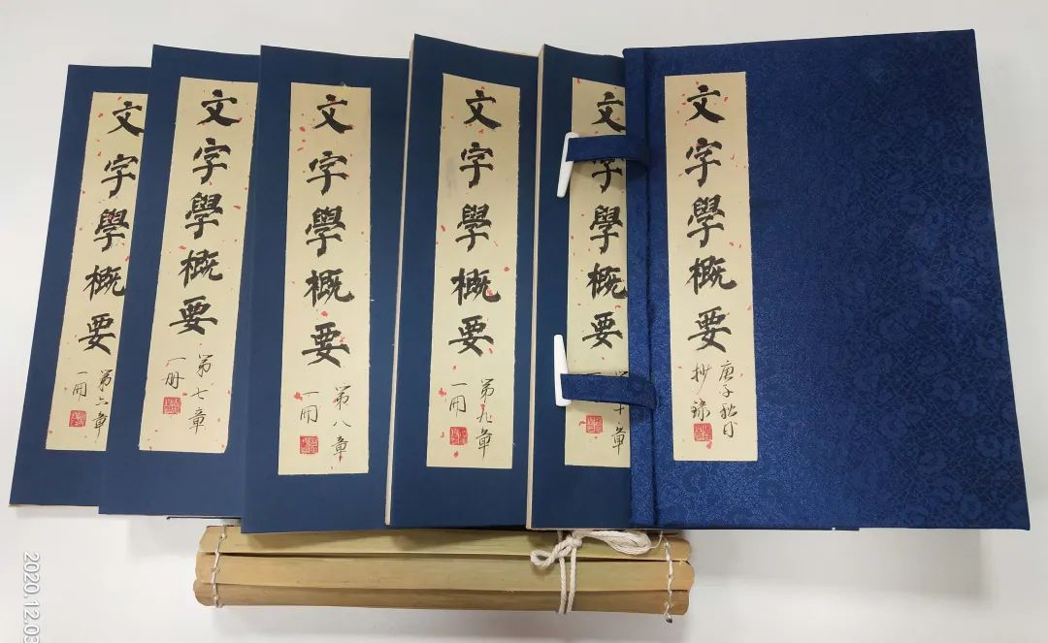
学生作业

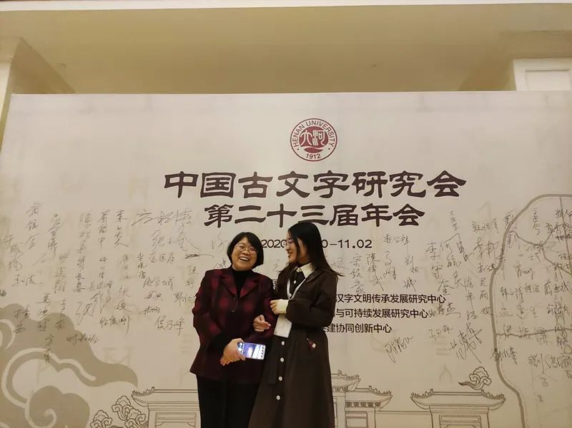
刘风华先生与学生合影

二是科研任务，包括承担的各种科研任务和自己想要开展的研究计划。搞科研必须长时间浸入其中，反复熟悉材料，才能有些微心得。
三是家庭任务。作为一个母亲，需要无尽的付出，演好多种角色，是保姆，是家庭教师，是书童，是洗衣机，是体育教练，是心理疏导师……
每天的时间被分割得碎碎的。大家常说，放假可以清心一些，其实，假期日子也不好过，平时孩子还有学校老师管，一放假，“神兽”杀回来，家里随时人仰马翻。
除此之外，还不时冒出来一些计划外的事情需要紧急处理。所以，我平时很害怕接电话。
我很羡慕那些能将这些关系处理得非常好的女博士们。我自己在几方面的表现都还有很大上升空间，不能说不称职，只能说，我都尽心了。
如此情况下，已基本没有“业余时间”发展自己的其他爱好。若时间允许，我希望自己能更多参加一些体育活动，练练书法、再学一门乐器。
最后，请允许我在感谢师友们之外，感谢一下我80岁的老母亲，我到远郊之外的新校区去上课，老母亲早上五点多就起床为我们做早饭；我工作累了，老母亲还能拉着我打打羽毛球……感谢母亲！
祝天下所有父母都健康长寿！祝我们的事业蒸蒸日上！

感谢刘风华先生接受访谈。本文所有图片均蒙刘先生提供。

